PRESSEMITTEILUNG

Düsseldorf, Juni 2020

Neuer weißer WTA-Sanierputz von Weber ermöglicht Wand-sanierung an einem Tag
Einlagiger Auftrag / schnelle Abbindung / hohe Ergiebigkeit

Saint-Gobain Weber erweitert sein Sortiment um einen innovativen einlagigen Sanierputz mit WTA-Zertifikat für Altbau- und Mauerwerkssanierungen.

Bis zu 30 Prozent Zeitersparnis
Bei Feuchteschäden muss schnell gehandelt werden – oft handelt es sich bei Feuchtesanierungen im Innenraum zudem um Kleinflächen. Bautenschutzbetriebe müssen insbesondere durch Zunahme von Starkregen und Überflutungen viele Aufträge innerhalb kurzer Zeit abarbeiten. Weber hat deshalb einen Sanierputz entwickelt, der sich besonders schnell verarbeiten lässt und eine kompakte Auftragsplanung ermöglicht.

Der mineralische Sanierputz weber.san 958 wird ohne zusätzlichen Vorspritzmörtel direkt auf den vorbereiteten Untergrund aufgetragen. Der Auftrag erfolgt bis zu einer Schichtdicke von 40 Millimetern einlagig. Dadurch werden zwei Arbeitsschritte inklusive Wartezeiten eingespart. Das Material ist schnellabbindend und kann bereits nach ca. 90 Minuten abgerieben werden. Mit weber.san 958 können Handwerksbetriebe somit eine Wandsanierung an nur einem Tag abwickeln.

Geringer Verbrauch
Der innovative Sanierputz ist mit einem Verbrauch von lediglich 8,5 kg pro Quadratmeter hoch ergiebig. Das WTA-geprüfte Premiumprodukt eignet sich für den Einsatz auf feuchte- und salzbelastetem Mauerwerk. Durch seine gute Wasserdampfdurchlässigkeit und ein hohes Porenvolumen unterstützt er die Austrocknung von feuchtem Mauerwerk optimal.

Das speziell für die Sanierung entwickelte Produkt ist als universeller, weißer Sanierputz in 20 kg Gebinden erhältlich. Ein Überstreichen ist aufgrund des hohen Weißgrades nicht erforderlich. Das Produkt ist frei von gesundheitsgefährdenden Stoffen.
Den Verkaufsstart begleitet Weber mit einer vierwöchigen Einführungsaktion.

Eine Schritt-für Schritt Anleitung zur Verarbeitung bietet ein neuer Infofolder, der auf der Weber Webseite abgerufen werden kann. de.weber/san958

Zeichen Fließtext (inkl. Leerzeichen): 1.806

Bildmaterial:
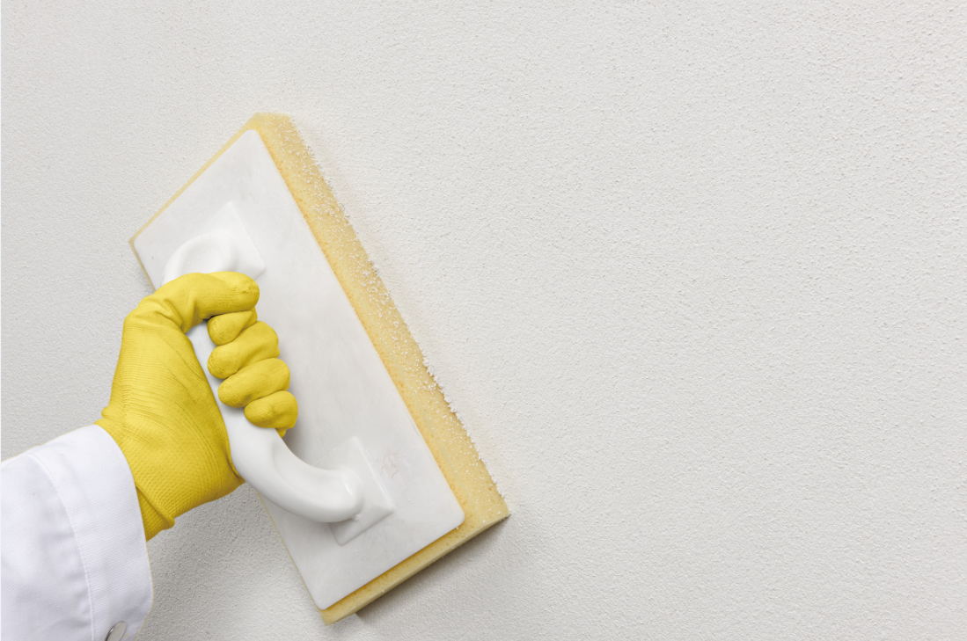
Komplette Wandsanierung an einem Tag: Der Sanierputz ist schnellabbindend und kann nach ca. 90 Minuten abgerieben werden. Ein Überstreichen ist aufgrund des hohen Weißgrades nicht erforderlich. Foto: Saint-Gobain Weber GmbH

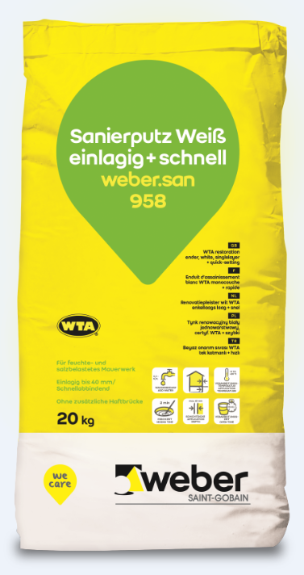
Starke Leistung in modernem Design: Das WTA-geprüfte Premiumprodukt ist in neuem attraktivem Gebinde-Design erhältlich. Foto: Saint-Gobain Weber GmbH

Über Saint-Gobain Weber
Die Saint-Gobain Weber GmbH ist bundesweit einer der führenden Baustoffhersteller und bietet über 800 Premium-Lösungen in den Segmenten Putz- und Fassadensysteme, Fliesen- und Bodensysteme sowie Bautenschutz- und Mörtelsysteme. Die in der Branche einzigartige Bandbreite an Produkten, Systemen und Services macht das Unternehmen zum kompetenten Partner für ganzheitliche Bauplanung und -ausführung. In Deutschland produziert Weber an 15 regionalen Standorten und kann damit schnell auf Kundenbedürfnisse reagieren. Daneben prägt insbesondere eine hohe Innovationskraft das Profil von Saint-Gobain Weber. Der Fokus der vielfach ausgezeichneten Neuentwicklungen liegt auf wohngesunden, umweltschonenden Baustoffen. Weber ist Teil der Saint-Gobain-Gruppe, dem weltweit führenden Anbieter auf den Märkten des Wohnens und Arbeitens.

Kontakt:
Saint-Gobain Weber GmbH
Christian Poprawa
Schanzenstraße 84
40549 Düsseldorf
Tel.: (0211) 91369 280
Fax: (0211) 91369 309
E-Mail: christian.poprawa@sg-weber.de
www.de.weber

